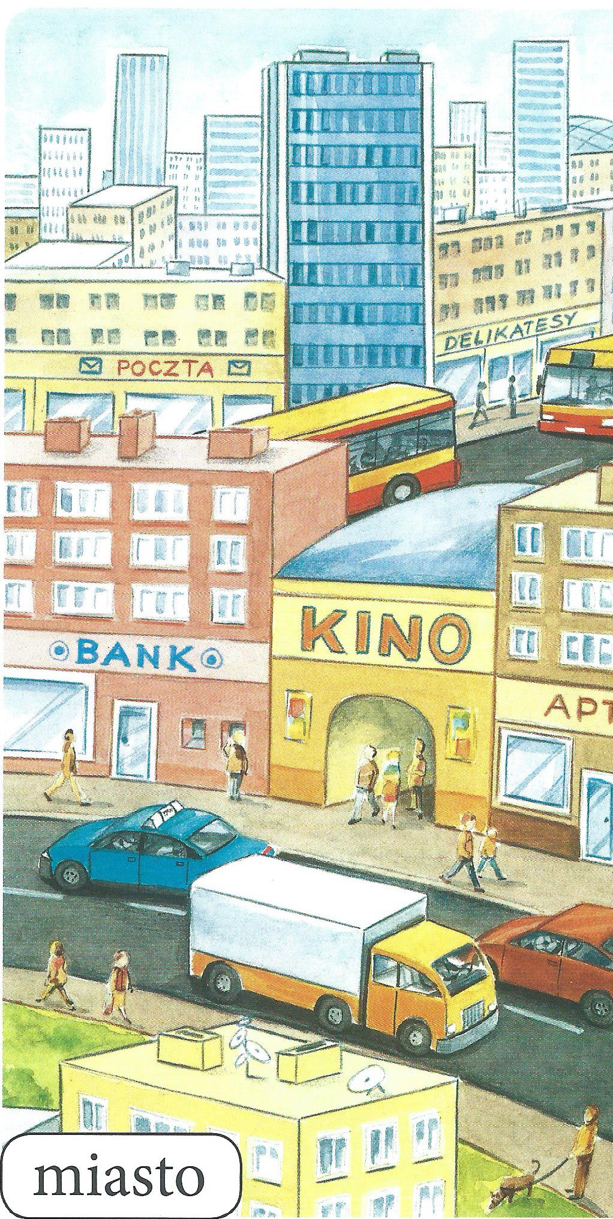
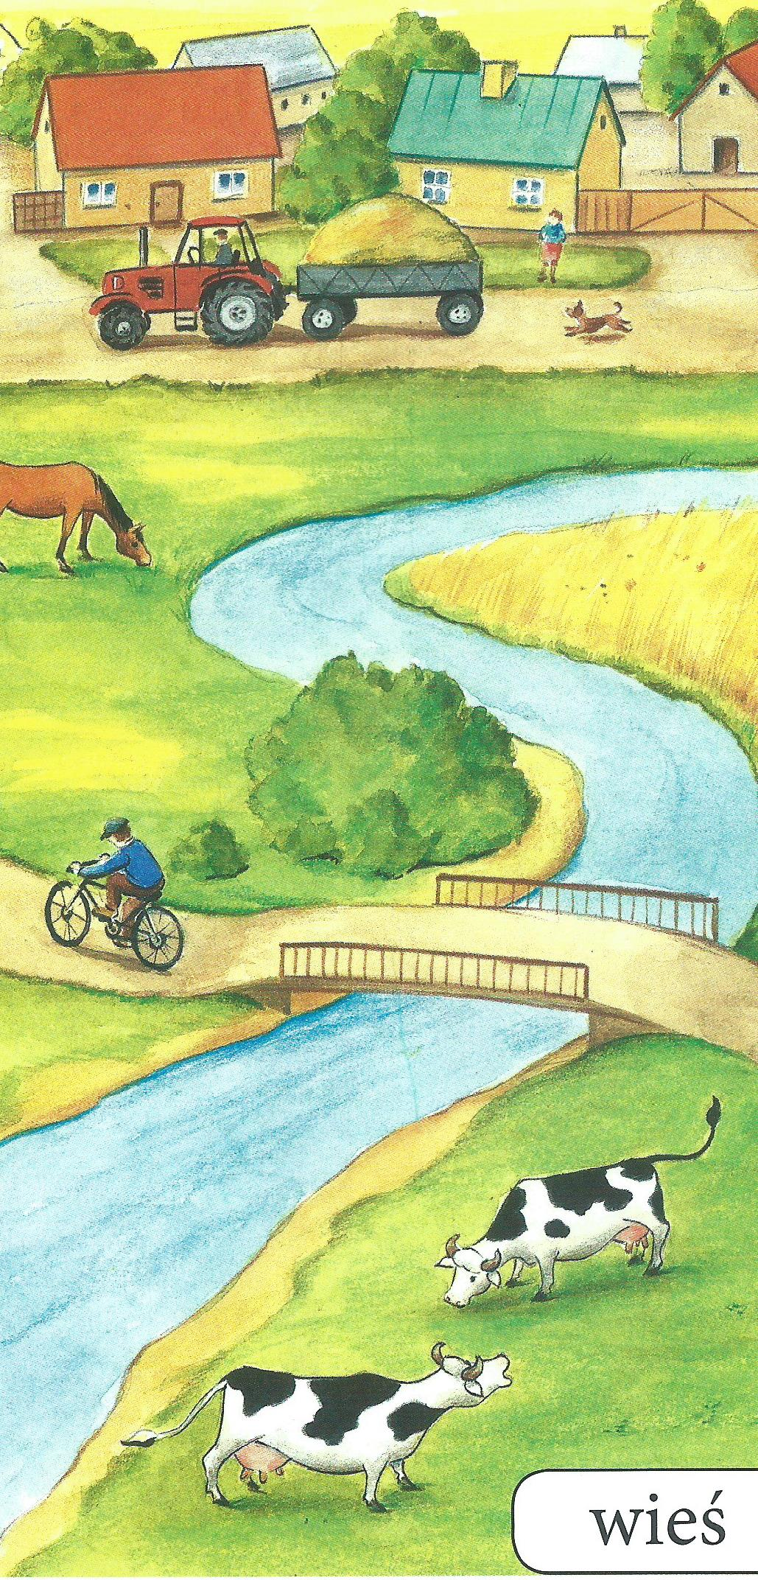
06.05. środa, BIEDRONKI - „Mój dom”

- Na którym obrazku widać domy w mieście a na którym widzimy domy na wsi?
Pokaż na obrazkach, które domy są wysokie a które domki są niskie

- O czym opowiada wiersz (poniżej) ? Drogi Rodzicu, wyjaśnij dziecku niezrozumiałe dla niego słowa.

- Spróbuj narysować po śladach domek. ( patrz zajęcie z dnia: 06.04. pn - „Uczymy się rysować – rysowanie po śladach”

- Spróbuj samodzielnie narysować swój domek patrząc na wzór.

„Dom” A. Bernart (fragment)

Zwierzęta kochają i łąkę i las,
a ryby swą rzekę jak nikt.
Ptaki tu drzewa mają by wracać do gniazd,
a kwiaty w ogrodach swój świt.
Na ziemi jest wiele wiosek i miast.
Jak wiele, któż zliczy je, kto?
Jedno miejsce jest nasze, by przeżyć swój czas,
o miejscu tym mówi się DOM.
Na ziemi, to każdy z nas wie,
jest miejsce, gdzie dobrze mu jest!

Pozdrawiam
Elżbieta Krawiec

